О правильном питании
Памятка для родителей
Все жизненные процессы в организме человека находятся в большой зависимости от того, из чего составляется его питание с первых дней жизни, а также от режима питания. Всякий живой организм в процессе жизнедеятельности непрерывно тратит входящие в его состав вещества. Значительная часть этих веществ «сжигается» (окисляется) в организме, в результате чего освобождается энергия. Эту энергию организм использует для поддержания постоянной температуры тела, для обеспечения нормальной деятельности внутренних органов (сердца, дыхательного аппарата, органов кровообращения, нервной системы и т.д.) и особенно для выполнения физической работы. Для поддержания жизни необходимо, чтобы все эти траты организма полностью возмещались.
Источником такого возмещения являются вещества, поступающие с пищей. Пища должна содержать:
- белки,
- жиры,
- углеводы,
- витамины,
- минеральные вещества и воду.
Источниками белков в питании являются пищевые продукты животного и растительного происхождения: мясо, молоко, рыба, яйца, хлеб, крупа, а также овощи и фрукты.
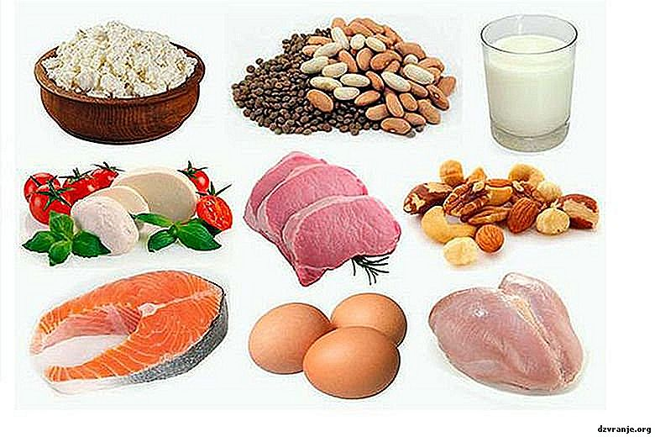 Наиболее полноценными белками являются белки продуктов растительного происхождения. Но и среди продуктов растительного происхождения имеются источники достаточно ценных белков. Так, крупы содержат от 6 до 16% белков, причем наиболее ценные белки содержатся в гречневой крупе, в овсянке, рисе и некоторых бобовых, особенно в сое. Потребность в белках у человека зависит от его возраста, вида деятельности, от состояния организма. От количества и качества белков зависит рост и развитие растущего организма. Необходимо, чтобы белки были в правильных соотношениях с другими пищевыми веществами – с углеводами, жирами, витаминами.
Избыток жиров снижает усвояемость пищи, в частности ее белков, а также приводит к образованию в организме большого количества ядовитых веществ. Однако и слишком малое количество жиров сказывается на качестве пищи, ее вкусе и тоже приводит к снижению усвояемости всех пищевых веществ. Кроме того, жиры являются единственным источником жирорастворимых витаминов, которые играют важную роль в процессах жизнедеятельности организма. Поэтому недостаток жиров в пище может вызвать серьезные нарушения в обмене веществ.
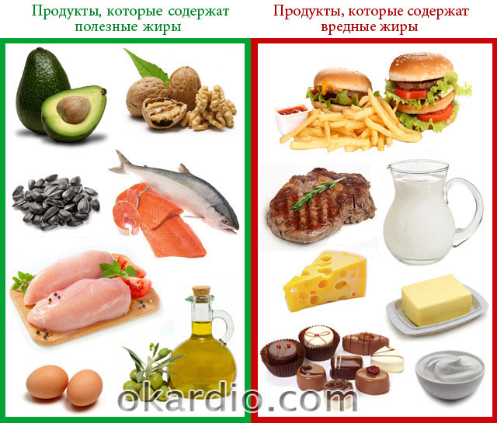
Источниками углеводов в питании служат главным образом продукты растительного происхождения – хлеб, крупы, картофель, овощи, фрукты, ягоды.
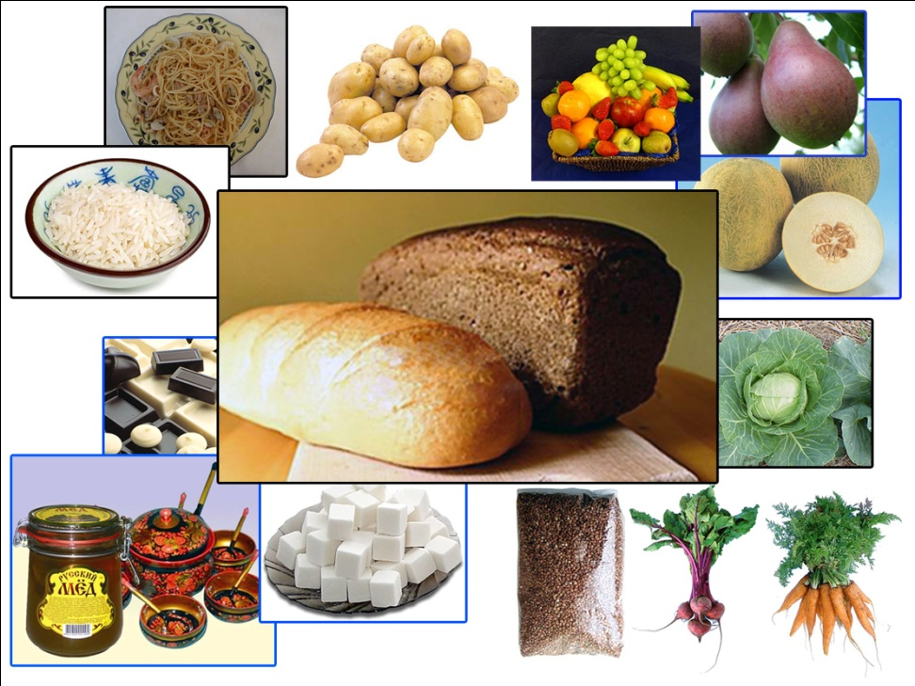 Из продуктов животного происхождения углеводы содержатся в молоке.
Как и все пищевые вещества, витамины совершенно необходимы организму и имеют большое значение в процессе обмена веществ. Если человек не получает с пищей какого-либо одного или нескольких витаминов, то в организме возникают серьезные нарушения, так называемые авитаминозы. 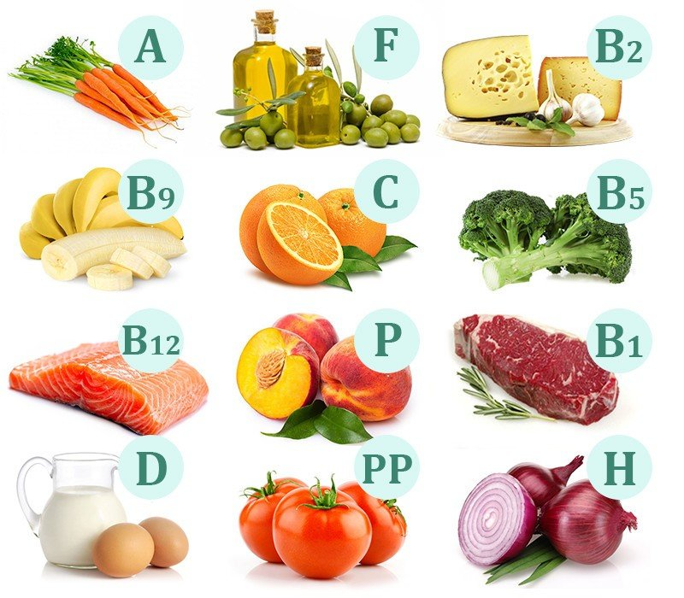
Чтобы процессы всасывания могли протекать с максимальной интенсивностью, и организм мог полностью использовать поступающие с пищей вещества, необходимо не только построить питание в соответствии с возрастом и видом деятельности, но и обеспечить правильный режим питания. Пищу следует принимать в твердо установленные часы. Это имеет большое значение, так как деятельность пищеварительных желез в таких случаях начинается еще до принятия пищи. Питание в различные часы приводит к расстройству этой налаженной деятельности пищеварительных желез. Для взрослого человека наиболее рациональным признан 4-кратный прием пищи, или, как минимум, 3-кратный. При 3-кратном питании, которое может быть допущено для взрослого человека, пищу следует распределять следующим образом: на завтрак 30% суточной нормы калорий, на обед 45-50% и на ужин 20-25%. Распределение пищи при четырехкратном питании: обед – 45%, ужин – 20% суточного рациона. При этом пищу, богатую белками (мясо, рыба, бобовые), следует потреблять в период наиболее активной деятельности, а не перед сном. Во время сна процессы пищеварения замедляются, а потому и приемы белковой пищи перед сном могут привести к худшей ее усвояемости. Однако для многих полезно за 1-2 часа до сна выпить стакан молока, кефира или чая с хлебом или печеньем. Это особенно необходимо людям, страдающим желудочно-кишечными или сердечно-сосудистыми заболеваниями.
Правильный режим питания способствует трудоспособности человека и является одним из важнейших условий нормальной деятельности желудочно-кишечного тракта. Такие заболевания, как гастриты, язвы желудка и двенадцатиперстной кишки, хронические колиты, часто являются результатом неправильного питания, отсутствия установленного режима питания.
